**Задания по коррекции и развитию восприятия на уроках письма и развития речи**

Для формирования зрительного, слухового, тактильно – двигательного восприятия, развития умения ориентироваться в пространстве на своих уроках применяю коррекционные упражнения и игры.

**Задания по коррекции и развитию зрительного восприятия**

«Точечные» изображения

Предъявляю изображения предметов, буквы, слова, слоги, выполненные в виде точек. Необходимо назвать их.

Наложенные изображения

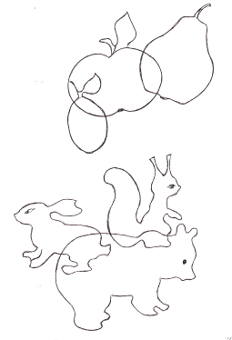

Перевернутые изображения

Предлагаю изображения предметов, буквы, цифры, повернутые на 180. Требуется их назвать.

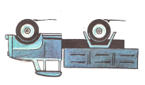

Описанные выше задания использую в коррекционных целях и направляю на решение дидактических задач урока. Например, предлагая «наложенные», «спрятанные», «перевернутые», «незаконченные», «точечные» изображения, даю различные задания, направленные на отработку учебной информации в зависимости от темы урока:

- Назовите предметы (точечные изображения), выделите в названиях первый (последний) звук.

- Узнайте предметы (перевернутые изображения), запишите их названия, подчеркните синим карандашом согласные буквы, красным – гласные.

- Назовите предметы (наложенные изображения), запишите их названия, разделив слова на слоги.

- Каких животных видите? (неоконченные изображения). Дайте животным клички. Запишите названия и клички животных.

- Назовите фрукты (наложенные изображения). Составьте и запишите предложение о яблоке.

- Назовите животное (пунктирное изображение – конь). Определите количество звуков и букв в слове.

**Задания по коррекции и развитию слухового восприятия**

Для развития дифференцированного и осмысленного слухового восприятия на уроках провожу следующие игры и упражнения:

Кто что слышит?

Предлагаю детям закрыть глаза и прислушаться к звукам, доносящимся с улицы, рассказать о них.

Что делает учитель?

Ученики с закрытыми глазами по характерным звукам, шумам и стукам, производимым учителем (листает книгу, переливает воду, роняет на пол линейку, бьет в барабан, дует в дудочку), определяют действия.

Это упражнение применяю на уроках письма при изучении темы «Названия действий», при знакомстве со словарным словом «барабан».

Кто тебя позвал?

Ученик закрывает глаза и по голосу узнает того, кто назвал его имя.

Это упражнение применяю при изучении темы «Имена собственные».

**Задания по коррекции и развитию тактильно – двигательного восприятия**

Чудесный мешочек

В непрозрачный мешочек кладу предметы различной формы, величины (игрушки, буквы, вырезанные из картона и т.д.). Предлагаю ученику на ощупь, не заглядывая в мешочек, найти нужные предметы (согласно теме урока).

Ничего не вижу

С закрытыми глазами выполнить какое – либо знакомое действие (убрать карандаши в пенал, сложить пуговицы в шкатулку, застегнуть пуговицы на рубашке).

**Литература**

1. М.Н. Ильина, Л.Г. Порамонова «Тесты для детей. Готов ли ваш ребенок к школе?». Издательство «Дельта», 1997 г.

2. М.М. Давыдова «Развивающие игры для детей». Издательство АСТ, 2000 г.

3. Л.П. Уфимцева «Игровые задания по коррекции познавательных процессов у учащихся с нарушением интеллекта». Красноярск, 2003 г.

4 И.И. Коллегова «Игровые упражнения для коррекции письменной речи в начальных классах».